NP完全問題

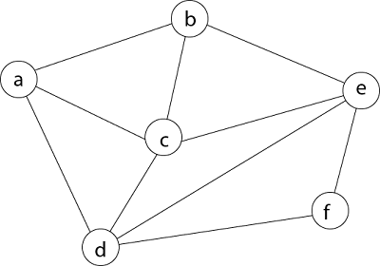

範例問題：上圖是否存在一條路徑使得所有節點恰好走過一次呢？

可以。

上面的問題是NP完全問題中的一種🡺哈密頓路徑問題

何為哈密頓路徑問題？

在圖形上給定任意兩點 A、B,從 A 出發要 經過所有的點且不重複點而到達到

B,這樣的問題稱作“哈密頓路徑”

證明：設G為哈密頓路徑，且 𝐺 = {𝑉, 𝐸} 是一個無向簡單圖，|𝑉| = 𝑛 ≥ 3。若對於任意的兩個頂點 u, 𝑣 ∊ 𝑉 都有 𝑑(𝑢) + 𝑑(𝑣) ≥ n，故得證。**但是**，不代表只能使用𝑂(𝑛 ∗ 𝑛!)來暴力求解。

Programming：

1. 透過定義可以得知，只有「已經走過的點」和「當前走過的點」是重要的事情！
2. 定義狀態 𝑑𝑝[𝑖][𝑆] 為「是否有可能當前在點 𝑖，其中 𝑆 這個集 合已經拜訪過
3. 初始時 𝑑𝑝[𝑖][{𝑖}] = 1 ∀𝑖，其餘皆為 0
4. 對於一個狀態 𝑑𝑝[𝑖][𝑆]，如果 𝑖,𝑗 ∈ 𝐸 且 𝑗 ∉ 𝑆，那麼我們可 以從 𝑖 走到 𝑗，轉移到 𝑑𝑝 𝑗 [𝑆 ∪ 𝑗 ]
5. 其中 𝑆 通常以狀態壓縮實作
6. 若使用 adjacent matrix 存邊方式，則每個狀態只需要 𝑂 𝑛 轉移
7. 時間複雜度為 𝑂(𝑛 2 ∗ 2 𝑛 )

可以應用的地方：

1. 學區使用漢密爾頓主義者來計劃從該學區接送學生的最佳路線，這要簡單得多。在這裡，學生可以被視為節點，它們之間的路徑是邊緣，公交車希望通過一條路線，該路線將完全通過每個學生宿舍。
2. 在繪製基因組圖時，科學家必須將許多遺傳密碼的細小片段（稱為“讀物”）組合成一個單一的基因組[序列](https://www.calculushowto.com/sequence-and-series/)（“超串”）。這可以通過找到哈密頓路徑或循環來完成，在該路徑或循環中，每個讀取均被視為圖形中的節點，並且每個重疊（一個讀取的末端與另一個讀取的起始點相匹配的位置）被視為一條邊。

參考資料：

1. 維基百科定義<https://zh.wikipedia.org/wiki/%E5%93%88%E5%AF%86%E9%A1%BF%E5%9B%BE>
2. 證明

<https://wangwilly.github.io/willywangkaa/2018/10/15/Algorithm-NP-completeness/>

1. 演算法

<http://web.ntnu.edu.tw/~algo/Circuit.html>